深 圳 大 学 实 验 报 告

课程名称： 数据库系统

实验项目名称： SQL的DDL语言和单表查询

学院： 计算机与软件学院

专业： 计算机科学与技术（高性能班）

指导教师： 张小燕

报告人：姚健文 学号：2023150131 班级： 计算机科学与技术（高性能班）

实验时间： 2025.9.1 至2025.9.30

实验报告提交时间： 2025.9.30

教务处制
实验目的与要求：

- 了解DBMS系统的功能、软件组成；
- 了解SQL的数据定义功能；
- 了解SQL的操纵功能；
- 掌握典型的SQL语句的功能；
实验环境：

（根据自己实验环境填写）
实验内容

1、根据实验指导书“实验1_2 MYSQL数据库SQL语句练习实验_2025”，建立Employee 和 Department 两个表格
2、完成EXERCISES 1 对表格的操作，1-21题
3、完成EXERCISES 2对表格的操作，1-6题

实验过程及步骤：

1、根据实验指导书“实验1_2 MYSQL数据库SQL语句练习实验_2025”，建立Employee 和 Department 两个表格

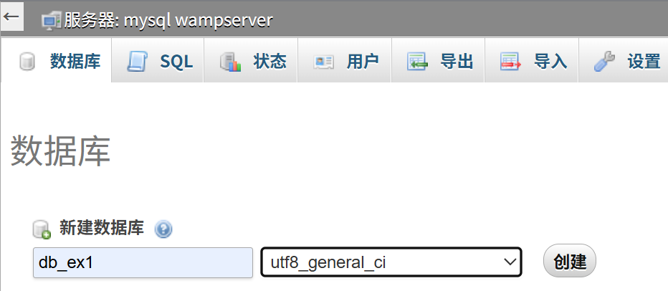
新建一个数据库，并准备在其中新建两个表

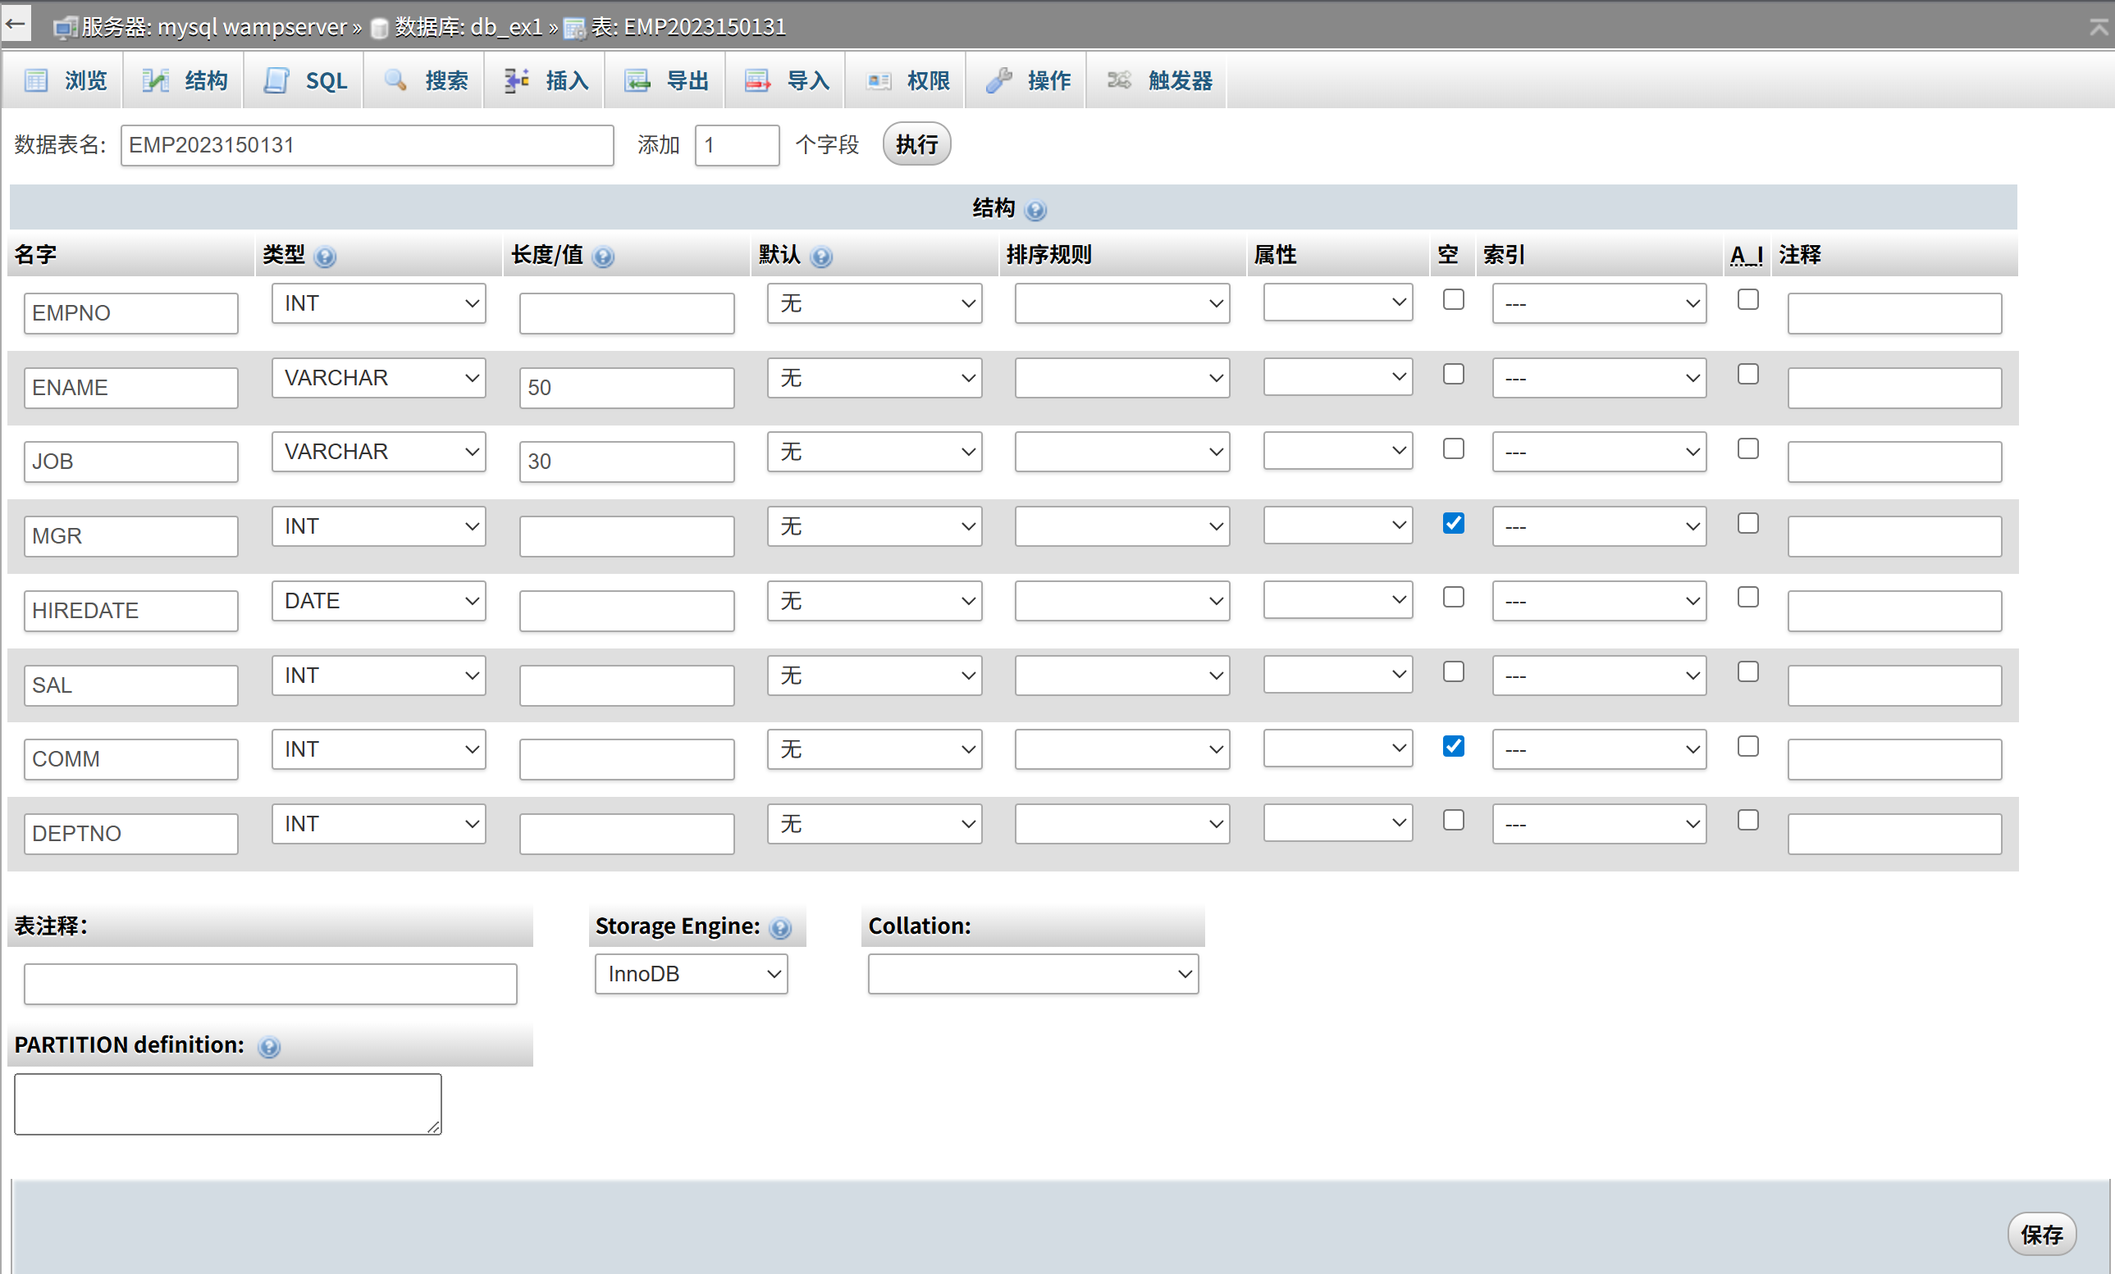
新建一个EMP表，设定好其中的字段名和格式，其中因为数据中MGE和COMM列存在为空的数据，因此勾选“空”

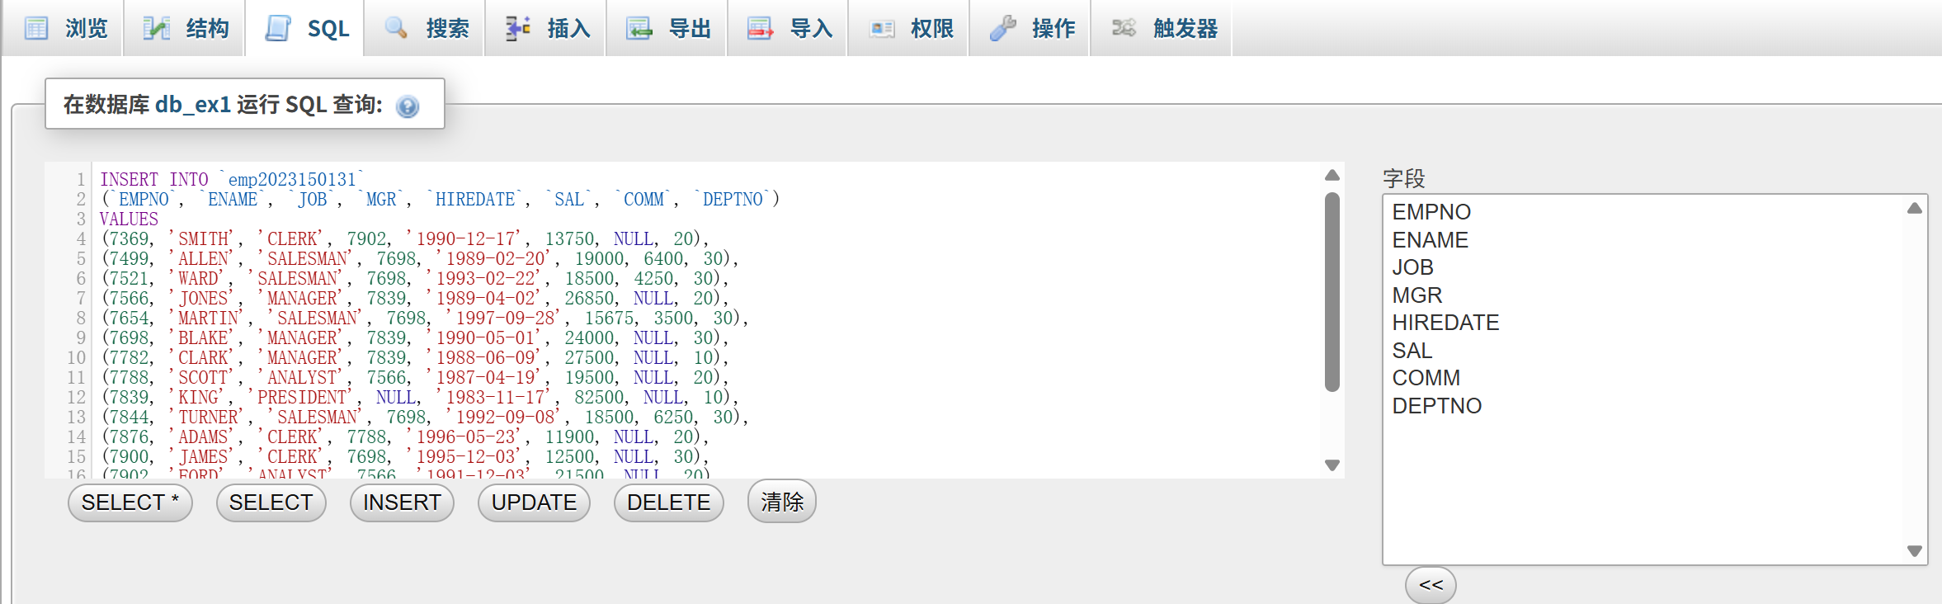
用SQL语句将数据插入表格中

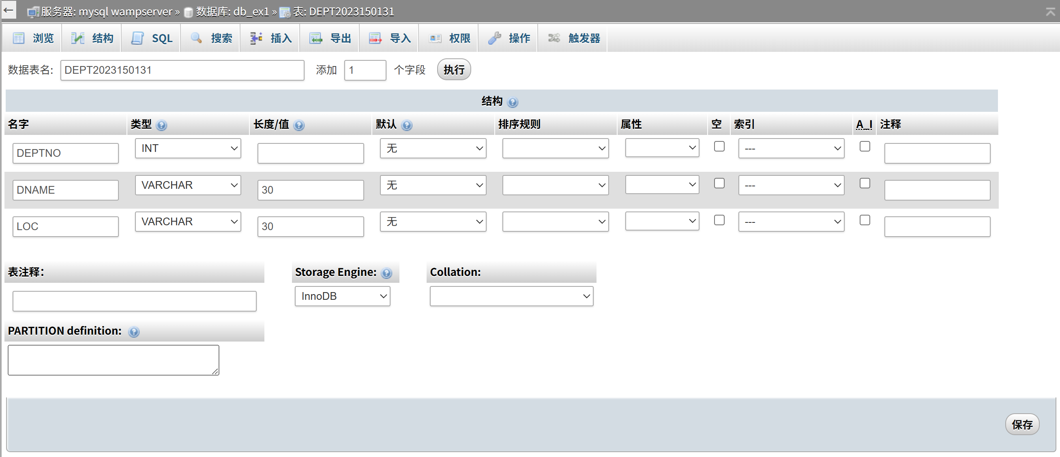
新建一个DEPT表，设定好其中的字段名和格式

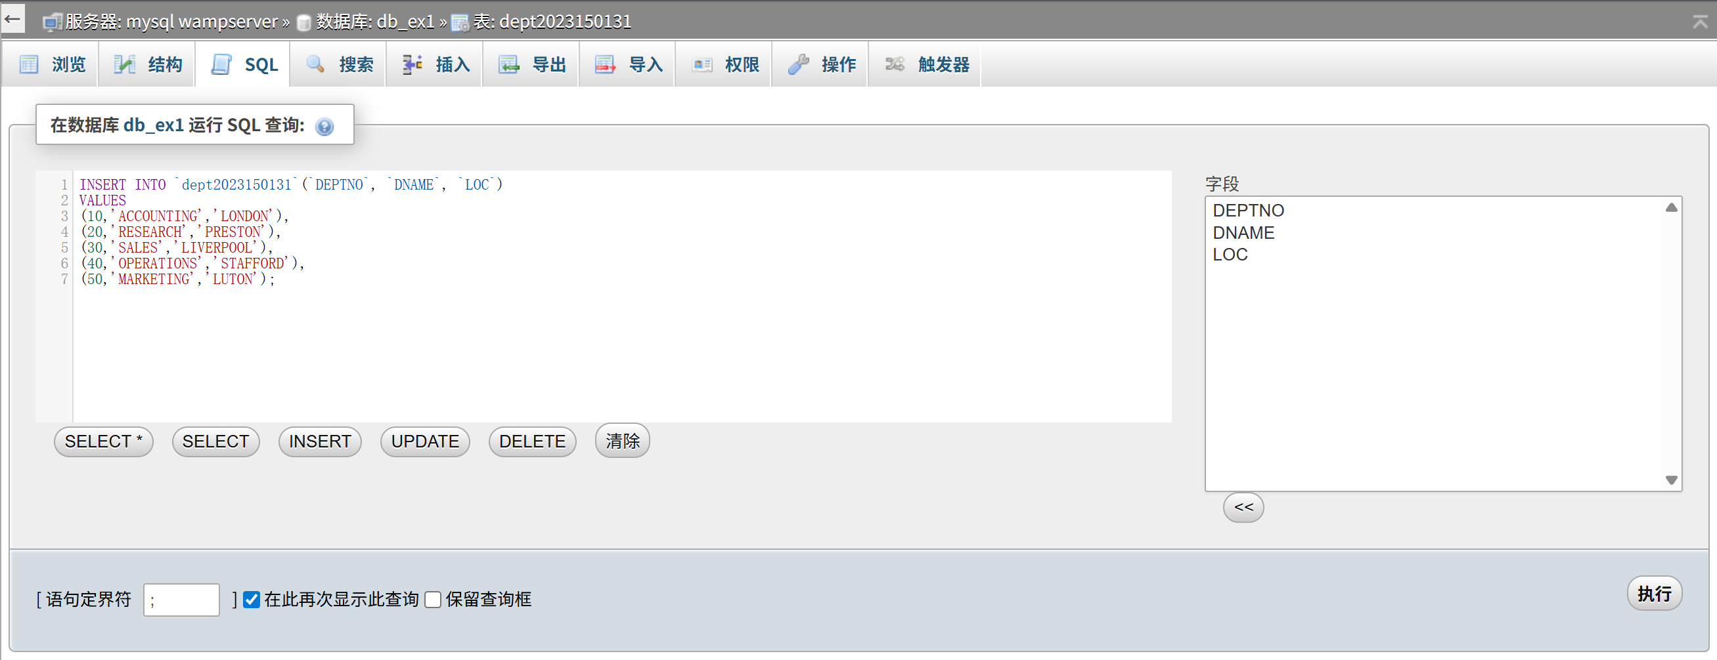
用SQL语句将数据插入表格中

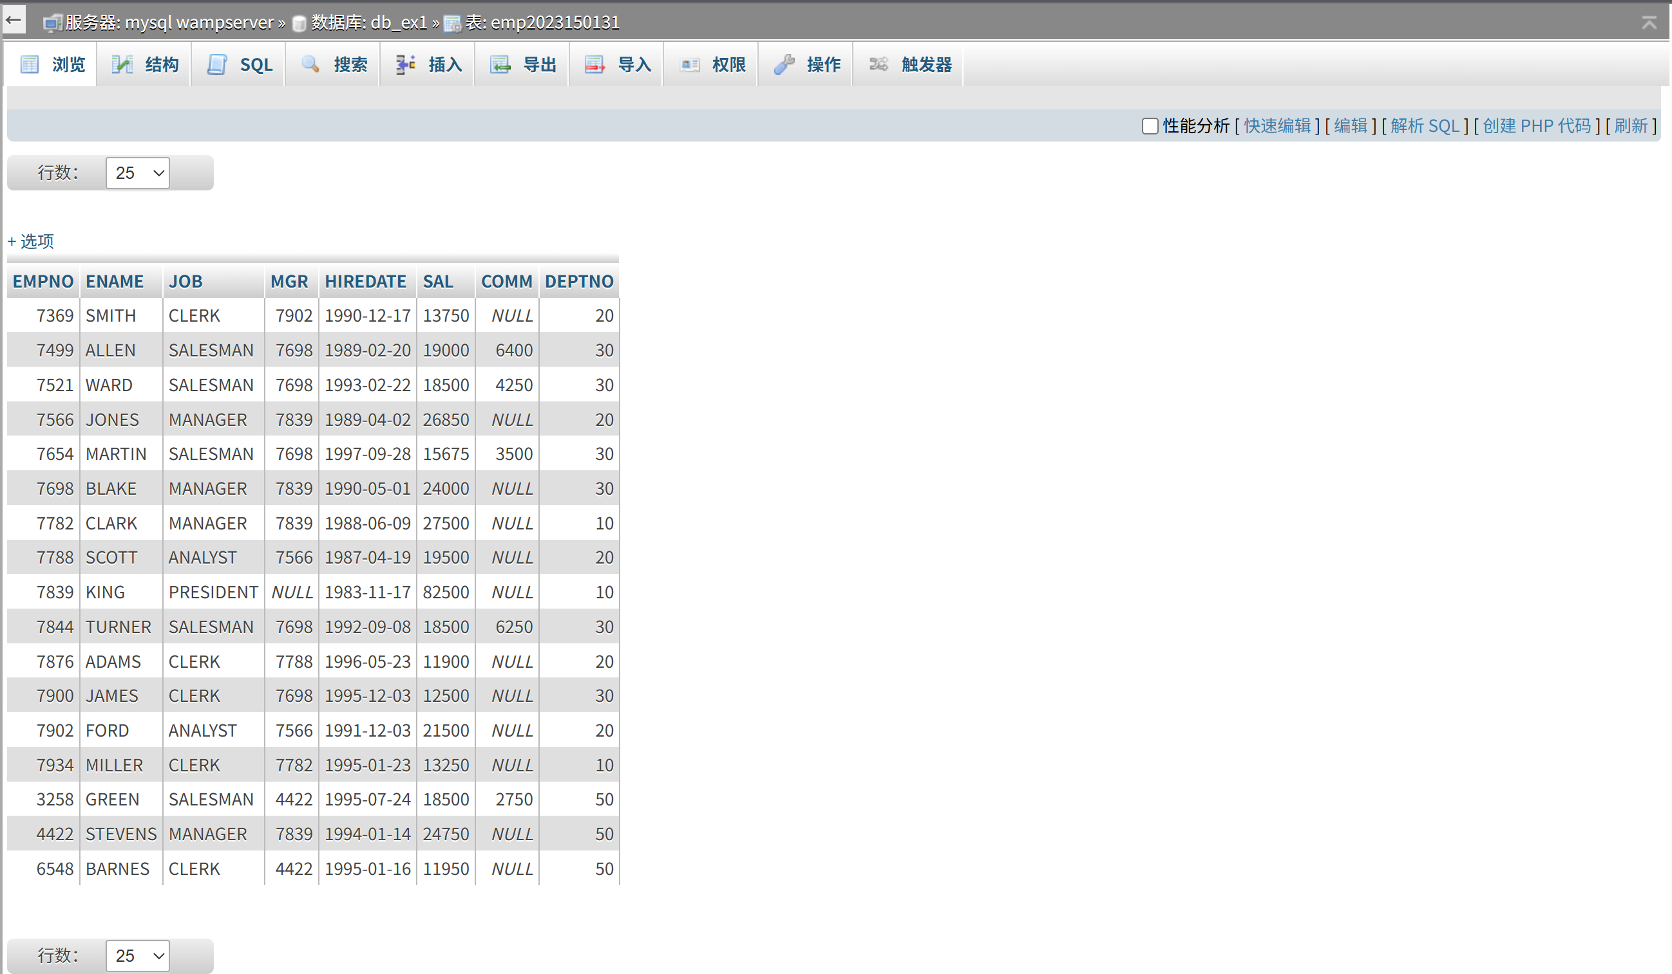
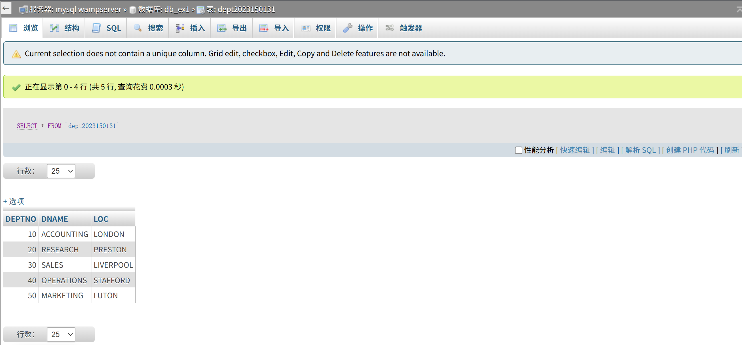

根据实验内容自已组织填写，要有操作过程截图和结果，加上充分的文字说明
实验结论或体会：

（给出实验结论，介绍实验过程中遇到的困难，总结实验收获！）

深圳大学学生实验报告用纸

指导教师批阅意见：

成绩评定：

指导教师签字：
年 月 日
备注：
注：1、报告内的项目或内容设置，可根据实际情况加以调整和补充。
2、教师批改学生实验报告时间应在学生提交实验报告时间后10日内。

